臺北市立大同高級中學 112學年度第1學期 國中 _綜合_ 領域
第 1 次會議紀錄
- 時間：民國 112 年 09 月07 日(星期 四 ) 10 時 10 分
- 地點：校史室
- 出席人員：應出席6 人，列席 人；實際出席 5 人，列席 人（見簽到表）
- 主席：蔡麗苑 記錄：蔡麗苑
- 主席致詞：
介紹新進老師:黃郁雯
工作分配
領域八次內容討論
- 業務報告：
- 法令宣導
- 共同事項
- 9月16日(六)為學校日，各科（年級）教學計畫及教學進度表請於9月6-14日(四)完成上傳，並將評量標準放入資料中一併上傳。
- 學校日當天提供紙本簽到退，辦理加班登記上限4小時及核實補休。
- 國中部宣導:
- 本校112學年度教室日誌已改版。請協助指導學藝股長記錄當節課教學內容及多元評量項目之內容。
- 請教師落實國中教學正常化
- 落實國中學生生涯規劃與輔導，適時倡導智力多元觀點及多元價值理念，協助學生瞭解自己的能力、性向與興趣，勿以學科測驗成績作為價值判斷及獎勵肯定之唯一規準。
- 各處室工作報告
學務處:
        - 防疫相關規定：自112年8月15日起，教職員工生COVID-19篩檢陽性輕症/無症狀者，取消各類對象自主健康管理期間之支持性給假措施，自主健康管理天數由10天調整為5天。
        - 上課秩序及要求：每節課，上課鐘響後未進教室或指定地點者，登記遲到；15分鐘後未進教室或指定地點，登記曠課。
總務處:112學年度第1學期停車收費1000元，請尚未完成自動轉帳扣繳的同仁
儘快繳交同意書。已申請同仁即日起可至總務處領取停車證。
輔導室:
    - 部分特定研習，請各領域提交112學年度薦派參加特定研習的優先順序
    - 請各領域提交112學年度性別平等教育融入課程與教學活動彙整表
    - 特教生概況建置於共用雲端硬碟，請老師以公務信箱帳號登入查看。
圖書館:
A2.數位學習工作坊：
辦理方式：國中各科/領域邀請平台認證之講師。若於今年未能參加校
內辦理之A2工作坊，則須自行至校外參加。
其餘內容請參照
教官室:
112-1學期防災演練:
演練期程:
(1)預演:9月13日14:50-15:20
(2)中央氣象局地震警報測試:9月14日09:21(全校正常作息勿理會)
(3)正式演練:9月21日09:21-09:50
(4)本次演練(含預演)核予環境教育時數2小時，統一於9月21日以手機
掃瞄臺北通QR CODE簽到。
本學年交通安全教育教師線上研習課程，依規定需達4小時研習時數，自
112年9月1日至113年6月30日，請老師至酷課雲觀看研習課程。
研發處:
公開授課
- 上學期：9/15(五)前上網填寫完畢，10月份以後開始實施公開授
課，1月6日(五)前完成公開授課。
- 下學期：暫定2月底前上網填寫完畢，3月中旬後開始實施公開授
課，6月上旬(五)前完成公開授課。

- 提案討論:
工作分配：
網頁管理:朱睿祺
生涯議題融入:王芃云(上學期)朱睿祺(下學期)
國八隔宿隨隊老師:朱睿祺
特定研習見派順序以抽籤決定
會議記錄:視實際需要 每人分配1-2次
- 臨時動議：
無
- 散會：民國 112 年 09 月07 日 12 時00 分

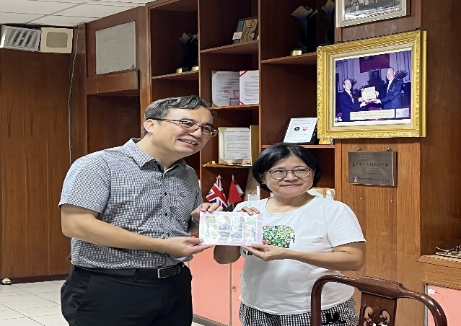 | 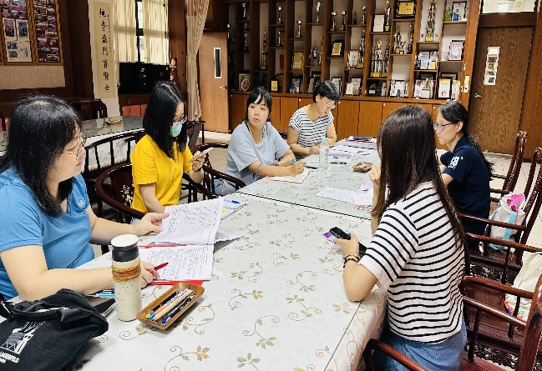
校長頒獎 | 主任 組長報告
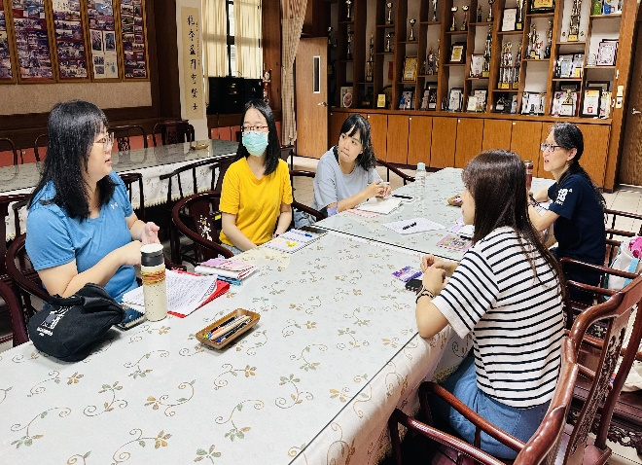
事項討論

